目录

Spring-security文档 1

Hello Spring Security 1

Updating Dependencies 1

Starting Hello Spring security boot 1

Spring boot Auto Configuration 1

Spring-security文档

Hello Spring Security

这部分包括最小化配置spring boot使用spring security

* 为方便，可以https://github.com/spring-projects/spring-security/tree/5.4.2/samples/boot/helloworld找到完整的应用实例；可以下载一个最小的spring boot + spring security的应（https://start.spring.io/starter.zip?type=maven-project&language=java&packaging=jar&jvmVersion=1.8&groupId=example&artifactId=hello-security&name=hello-security&description=Hello%20Security&packageName=example.hello-security&dependencies=web,security）

Updating Dependencies

仅需要用Maven或者Gradle设置你需要去更新的依赖

Starting Hello Spring security boot

你可以现在用Maven插件run命令运行Spring boot 应用，举例子展示怎么去做（以及开始输出）

**Example：**

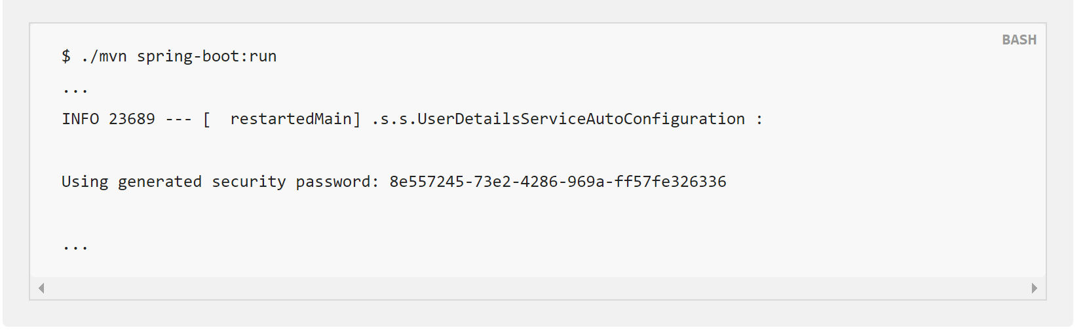

Spring boot Auto Configuration

Spring Boot automatically:

* 开启Spring Security 的默认配置，它将创建servlet过滤器为名为springSecurityFilterChain的bean；他将在你的应用中负债所有的安全（保护应用程序url、验证提交的用户名和密码、重定向到登录表单等等）
* 创建一个UserDetailsService Bean, 生成一个用户名为user，密码为随机生成打印在log控 制台
* 为每个请求向servlet容器注册一个名为springSecurityFilterChain的Filter